Информация
о проведении районного семинара учителей биологии и химии
Буинского муниципального района РТ.
25 октября 2016 года на базе МБОО «Лицей №2 г. Буинска РТ» прошел районный семинар учителей биологии и химии по теме «Формирование общеучебных умений и ключевых компетенций в соответствии с ФГОС ООО»
В рамках семинара участники познакомились с опытом работы учителей биологии и химии МБОО «Лицей №2 г. Буинска РТ» Абзялилова Р.Ф. и Бакуниной В.Н.
Урок-практикум по биологии в 8Б «Определение правильности телосложения»

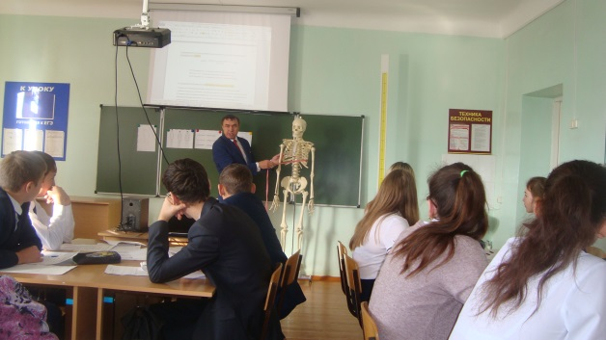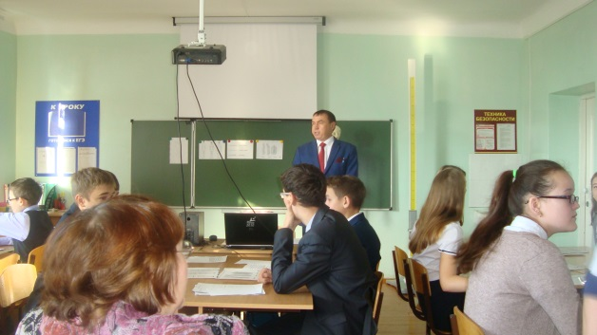

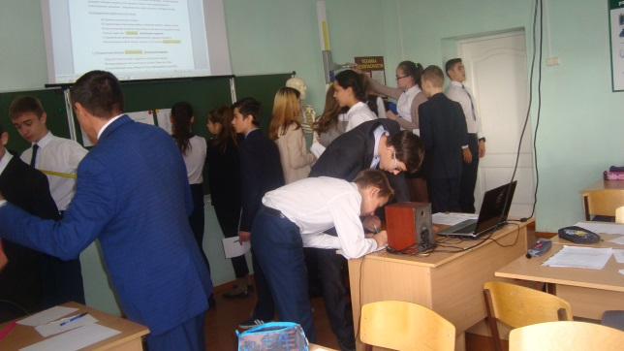

Урок химии в 9Б «Железо»
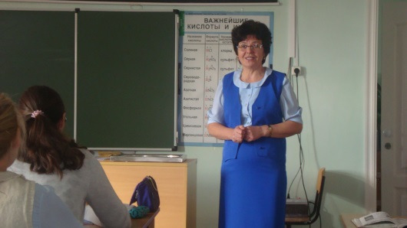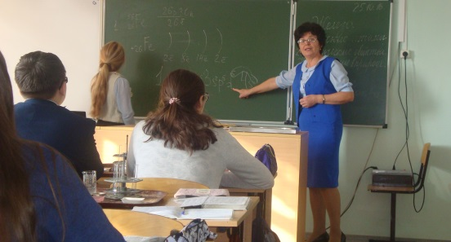

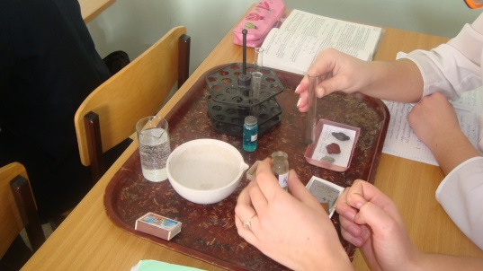

Выступление методиста МКУ "Управление образования
Буинского муниципального района» Загрутдиновой И.З.
«Повышение профессиональной компетентности учителей химии и биологии в условиях обновления содержания образования»

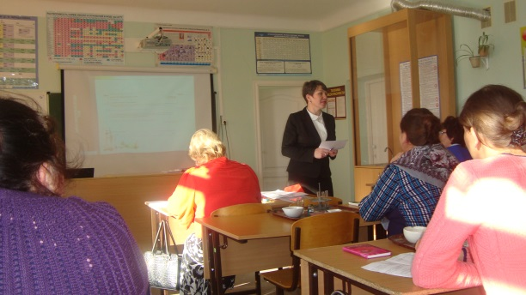
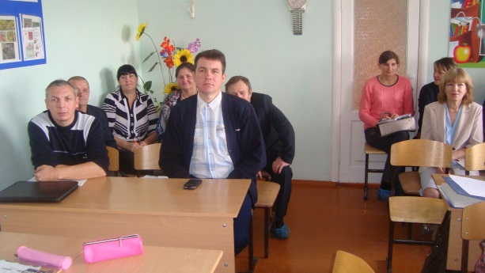

Выступление учителя биологии Энтуганской сош Арифуллиной В.С .
«Формирование общеучебных умений и ключевых компетенций в соответствии с ФГОС ООО»

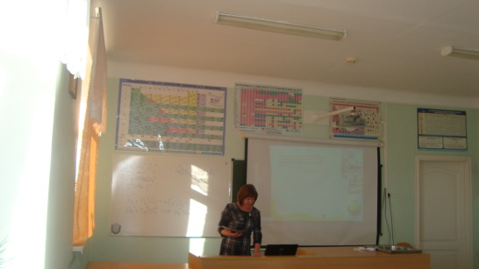
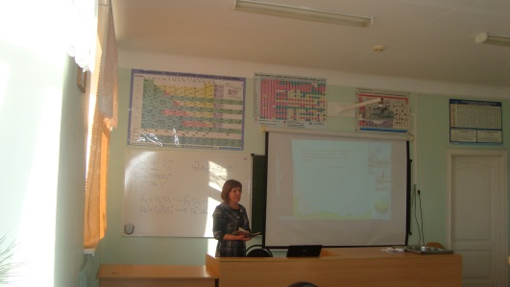

Выступление учителя биологии и химии Верхнелащинской оош Григорьева С.В.
«Реализация совместных проектов по формированию коммуникативных навыков у учащихся»

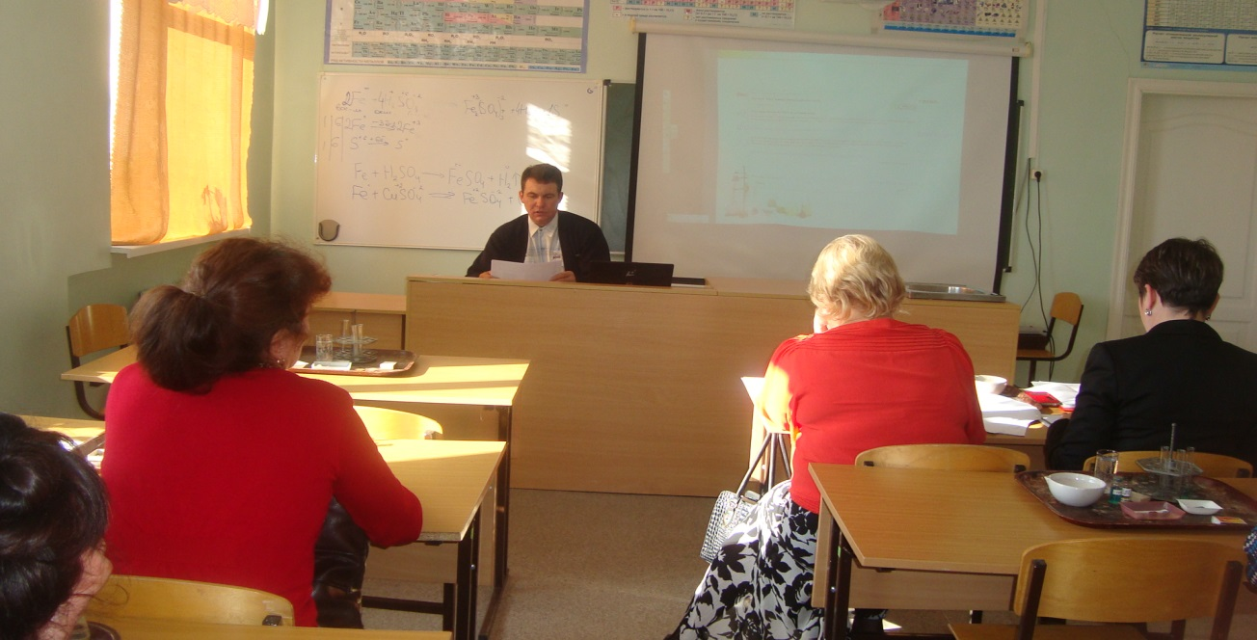

Выступление учителя биологии гимназии №5 Каримовой Л.З.
«Западающие темы по биологии ЕГЭ -2016. Решение генетических и цитологических задач».

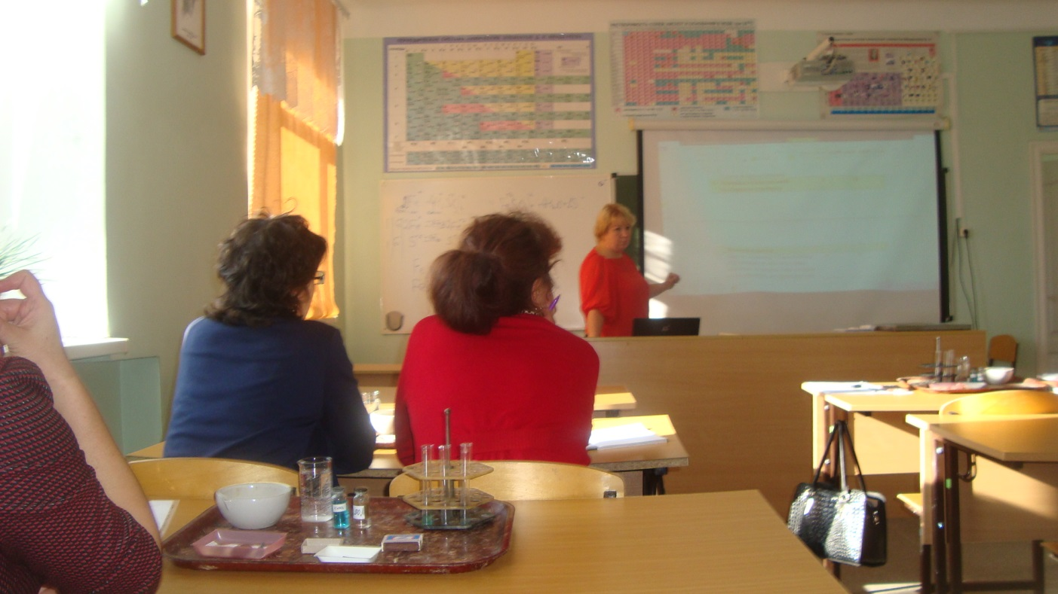

Выступление учителя химии Рунгинской сош Алексеевой А.К.
«Подробный анализ результатов ЕГЭ и ОГЭ 2016 года по химии».

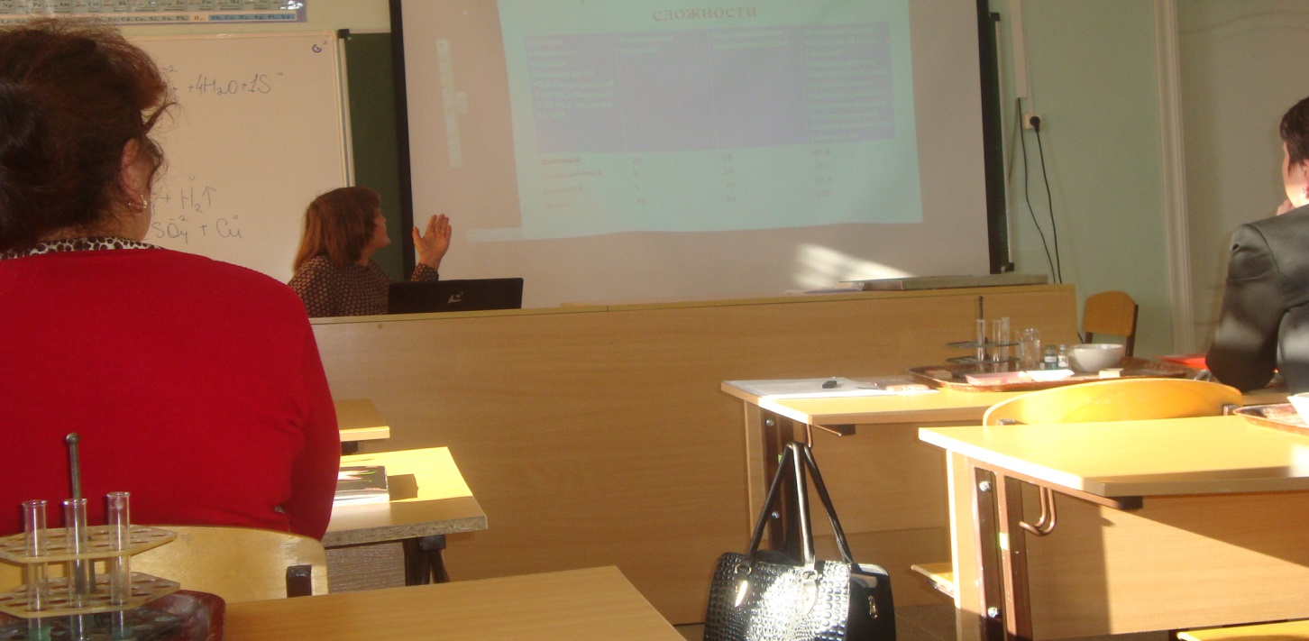

Выступление учителя биологии и химии Протопоповской сош Андреевоой Л.В.,
«Западающие темы по химии ЕГЭ, ОГЭ- 2016»

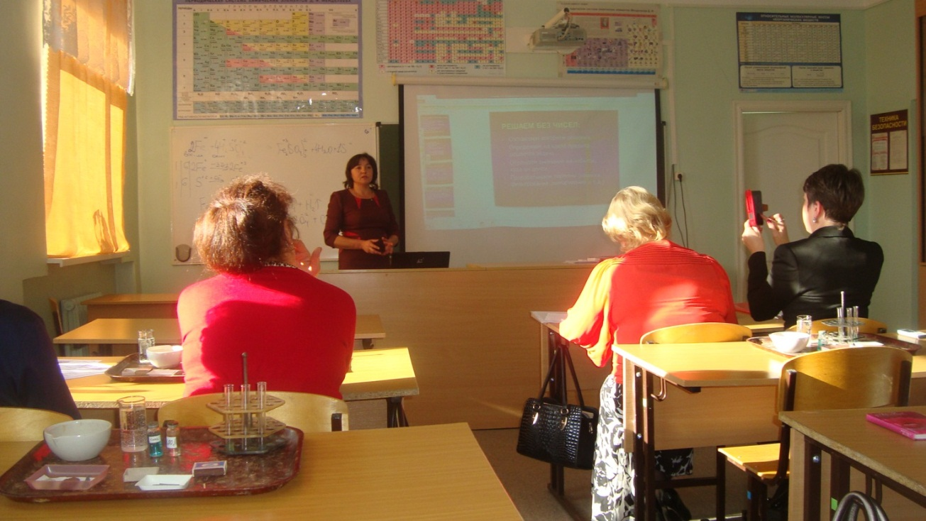

В завершении семинара было предложено одобрить и обобщить опыт работы учителей биологии и химии МБОО «Лицей №2 г. Буинска РТ» по формированию общеучебных умений и ключевых компетенций в соответствии с ФГОС ООО. Вести целенаправленную работу по подготовке к ГИА по биологии и химии учащихся 9 и 11 классов.

Методист Загрутдинова И.З.

